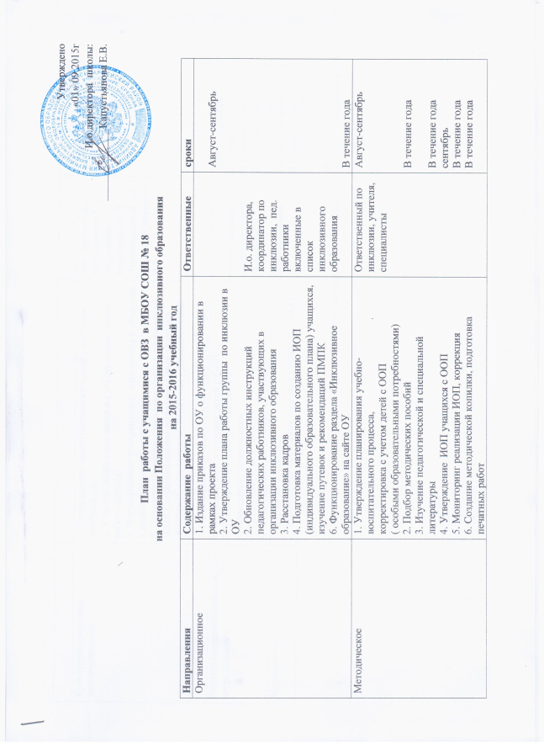

Культурно-досуговое, воспитательное | 1. Утверждение воспитательного плана работы на учебный год  2. Участие детей-инвалидов в культурно-досуговой работе школы  3. Формирование толерантного отношения в обществе к проблемам детей- инвалидов.  4. Пропагандирование возможностей и достижений детей с ограниченными возможностями здоровья (выставки, спартакиады, конкурсы художественной самодеятельности)  5. Расширение социальных контактов детей с ОВЗ. | Зам. директора по ВРКоломиец С.Н., соцпедагог Рудыченко Л.Н.  Ответственный по инклюзии Вакулина И.В. | сентябрь  В течение года
Психолого-педагогическое, коррекционное | 1. Изучение карт и путевок детей с ООП  2. Утверждение плана работы на год  3. Проведение диагностики  4. Групповые и инд. занятия  5. Консультативная помощь родителям | Ответственный по инклюзии, учителя, специалисты | Август-сентябрь  сентябрь  В течение года  В течение года  В течение года
Медицинское | 1. Изучение мед.карт  2. Мониторинг состояния здоровья учащихся с ООП | Мед. работники | Август-сентябрь  В течение года

Ответственный по организации инклюзивного обучения Вакулина И.В.

Утверждено
«1» 09.2012г
Директор школы:
_____________ Гучетль О.Н.

План работы школы на 2012-2013 учебный год
по инклюзивному образованию.

№ п/п | Содержание работы | Сроки | Ответственные
1. | Формирование банка данных детей- инвалидов от 7 до 18 лет. | сентябрь | Вакулина И.В.
2. | Ознакомление с особенностями взаимодействия с детьми с ОВЗ. | октябрь | Вакулина И.В.,  Штурникова М.Г.
3. | Методические рекомендации по обучению детей- инвалидов, в том числе обучающихся на дому. | декабрь-май | Лиходеева Г.Н.  Вакулина И.В.
4. | Методические рекомендации по психолого-педагогическому сопровождению детей- инвалидов, в том числе обучающихся на дому. | декабрь-май | Вакулина И.В.  Горб Г.Г.  Штурникова М.Г.
5. | Формирование толерантного отношения в обществе к проблемам детей- инвалидов. | декабрь-май | Вакулина И.В. классные руководители
6. | Пропагандирование возможностей и достижений детей с ограниченными возможностями здоровья (выставки, спартакиады, конкурсы художественной самодеятельности) | апрель | Вакулина И.В.  Горб Г.Г.  Бруяко В.А.
7. | Расширение социальных контактов детей с ОВЗ. | декабрь-май | Вакулина И.В.  Горб Г.Г.

